Міністерство освіти і науки України
Київський столичний університет імені Бориса Грінченка
Факультет інформаційних технологій та математики
Кафедра інформаційної та кібернетичної безпеки ім. професора
Володимира Бурячка

Інженерія програмного забезпевчення

Звіт

З лабараторної роботи 2
Основи мови C#: типи даних, змінні та оператори

Виконав: студент групи – Кіб-1-23-4.0д
Прізвище І.Б: Курінний А.І
Дата здачі/захисту 07.10.2026
Оцінка______

Київ – 2025
Тема: Основи мови C#: типи даних, змінні та оператори Мета роботи: Ознайомитись з базовими елементами мови C#, навчитись створювати змінні, працювати з основними типами даних, виконувати арифметичні, логічні та порівняльні операції.
Короткі теоретичні відомості: Мова C# є строго типізованою. Основні типи даних: цілочисельні (int), дробові (float), логічні (bool), рядкові (string). Для роботи зі змінними використовуються арифметичні оператори (+, -, *, /), оператори порівняння (==, >, <) та логічні оператори (&&, ||, !).

Крок 1.
Ствроюємо новий проєкт в Unity, да додаємо в директорію scripts файл
DataTypes.cs
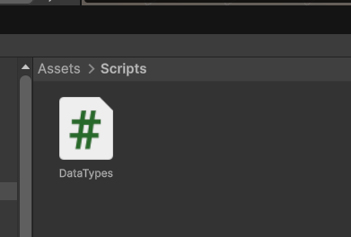

Крок 2.

Оголошуємо в скрипті кілька змінних різних типів (int, float, string, bool).У методі Start() виводимо їхні значення через Debug.Log().Створити обчислення:
  - суму, різницю, добуток двох чисел;
  - логічну перевірку “чи здоров’я більше 0”;
  - об’єднання рядків через +.
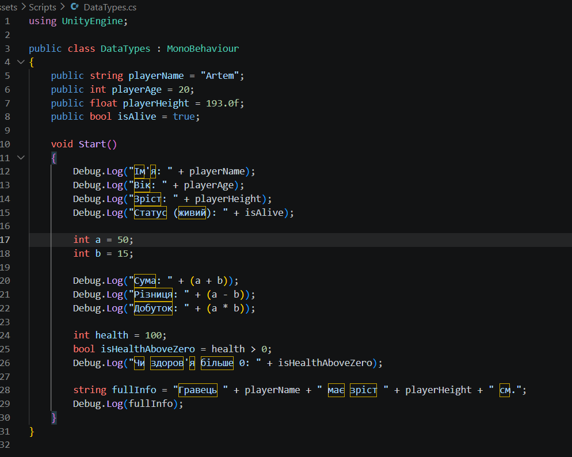
Запускаємо скрипт, та перевіряємо його роботу
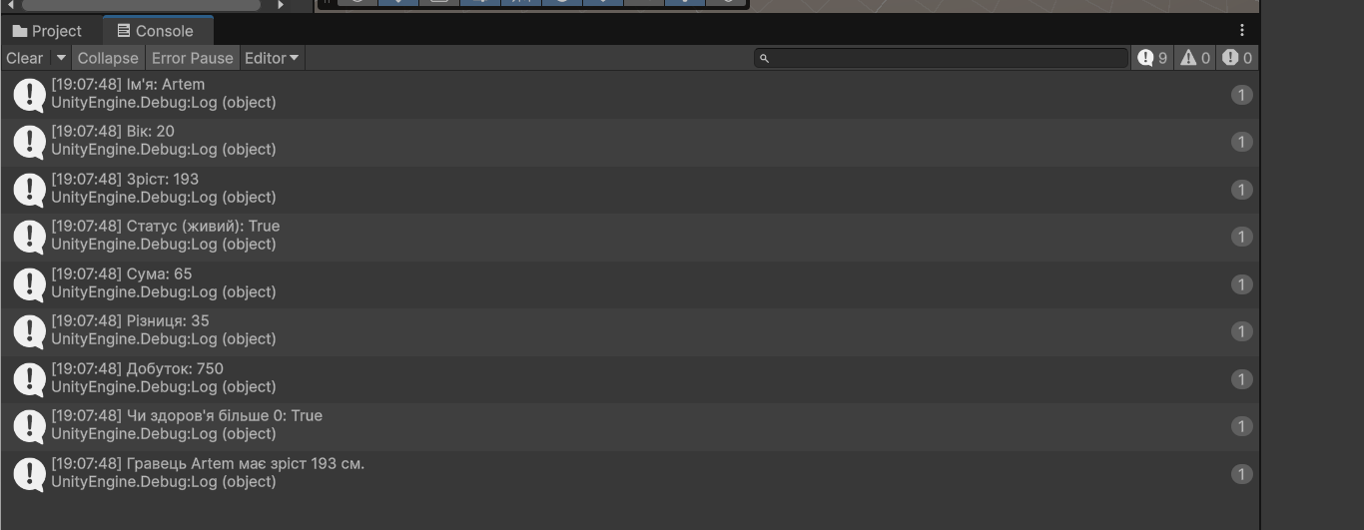

Контрольні запитання
Що таке змінна і як вона створюється у C#?
Змінна – виділене, іменоване місце в пам’яті, в якій може зберігатись будь який тип даних (int,float,String,double)

У чому різниця між типами int і float?
Тип int використовується для зберігання цілих чисеk, а float для зберігання дробових значень (наприклад, 3.14f, -0.5f).

Для чого потрібні логічні оператори? Логічні оператори потрібні для об'єднання або заперечення умов. Вони дозволяють створювати складні перевірки у конструкціях на кшталт if, наприклад: перевірити, чи гравець живий І чи має він достатньо мани.

Як у Unity можна побачити значення змінних під час виконання програми?
Є два основні способи: вивести значення у вікно Console за допомогою команди Debug.Log(назва_змінної); або зробити змінну публічною, тоді її поточне значення буде відображатися у вікні Inspector для об'єкта, до якого прикріплено скрипт.

Чим відрізняється public від private?
Модифікатор public робить змінну доступною для інших скриптів і дозволяє бачити та редагувати її у вікні Inspector. Модифікатор private обмежує доступ до змінної - вона доступна лише всередині того класу (скрипта), де була оголошена, і за замовчуванням не відображається в Inspector.

Самостійна робота
- Створюємо скрипт EnemyStats, який зберігає ім’я, силу атаки, рівень здоров’я та швидкість руху.
- Використовуємо арифметичні оператори для обчислення шкоди, що наноситься гравцю.
- Виводимо у Console повідомлення про стан ворога (“Enemy Orc deals 25 damage”).
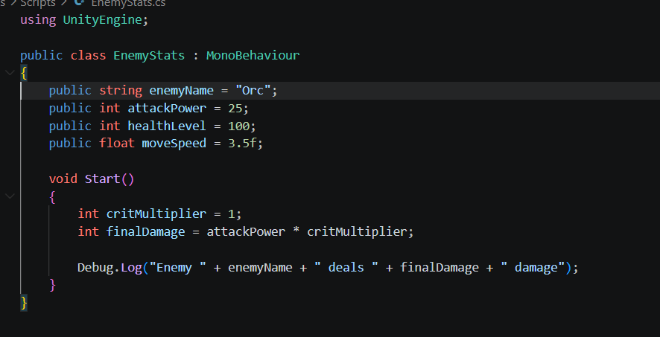

Тестуємо результат
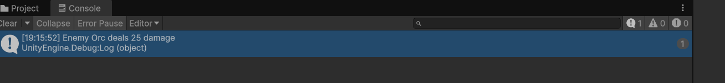

Висновки:
Під час виконання лабораторної роботи успішно засвоєно поняття змінних і типів даних у мові C#. Було створено скрипти DataTypes та EnemyStats, в яких реалізовано оголошення змінних різних типів, виконання арифметичних та логічних операцій.

